Создание задачи и использование тегов к сделке при настройке интеграции с amoCRM

В одной из связок может быть настроено создание контакта и сделки с проверкой дубликата для события «Начало входящего звонка».
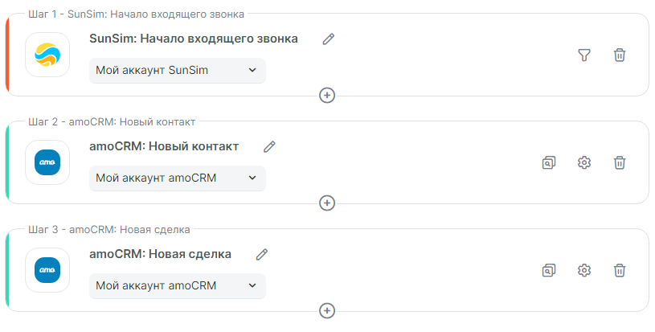
Как быть, если требуется произвести действие с уже созданным контактом или сделкой в соседних связках для других звонковых событий во время входящего вызова?
В примерах, указанных ниже, мы будем работать со сделкой.

Настройка действий для поиска
Можно воспользоваться поиском. Для этого в связку добавляются необходимые действия. Поиск сделки осуществляется по id контакта, привязанного к сделке, а контакт (его id в системе) можно найти по номеру телефона звонившего клиента.
Поэтому первым шагом после выбора звонкового события (триггера) будет «Поиск контакта».
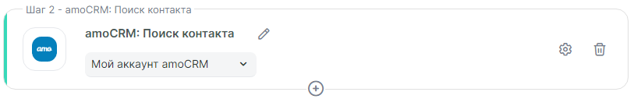
В поле «Телефон» вставляем параметр «Номер вызывающего», полученный из звонкового события.
Далее добавляем действие «Найти сделку».
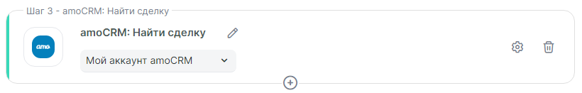
В поле «ID контакта» вставляем полученный параметр «ID» из предыдущего шага поиска контакта.
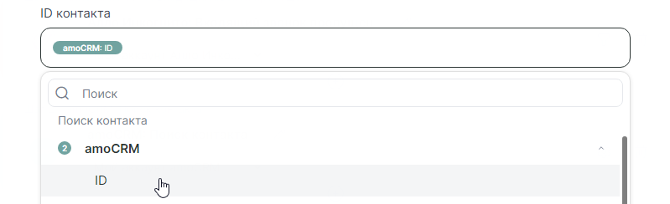
По результатам поиска, при настройке последующих шагов, можно использовать полученную информацию о сделке (название сделки, id, а также статус, воронка, ответственный пользователь).

Использование тегов
Теги можно добавлять в контакт, в сделку, в компанию – сразу при создании новой сущности или отредактировав ранее созданную.
Например, есть необходимость после разговора с клиентом по сделке добавлять тег «успешный_звонок», а для пропущенного – тег «необходимо_перезвонить». Названия тегов – условные, их можно задавать индивидуально.
Результатом звонка является звонковое событие «Завершение входящего звонка», в котором передается его длительность – для звонков, оставшихся без ответа сотрудника (пропущенные), она будет равна 0.
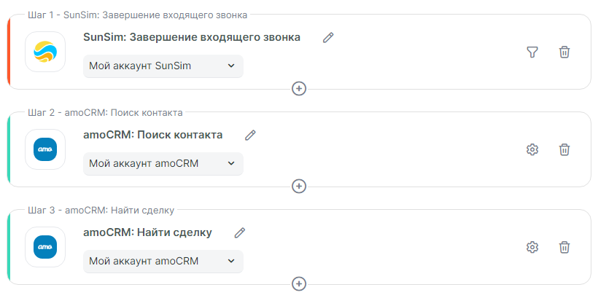
После шагов поиска сделки добавляем инструмент «Роутер».
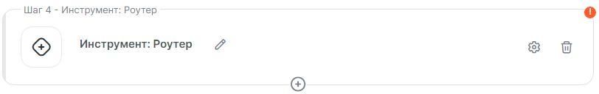
В его настройках задаем условие для работы роутера – длительность вызова больше 0. Это позволит нам, в зависимости от длительности разговора, выполнять различные действия.
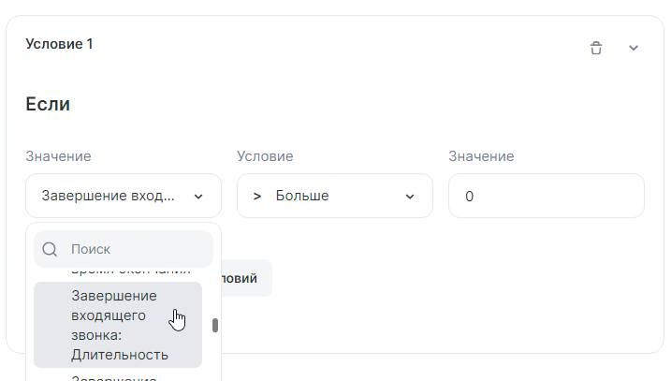
Сохраняем настройки, а шаги, которые будут выполняться при выполнении/невыполнении условия, добавим позднее после их добавления.
Далее выбираем действие «Обновить сделку по ID».
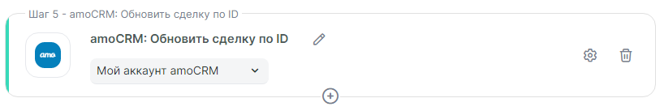
Из результата поиска вставляем ID сделки.
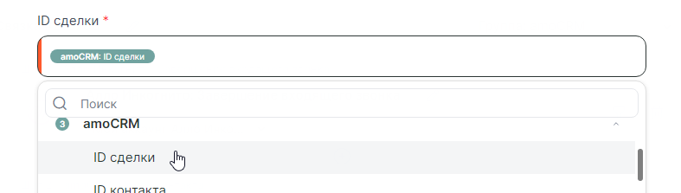
В поле «Теги» указываем успешный_звонок.
Добавляем инструмент «Прерывание», чтобы последующие шаги, которые мы будем добавлять для сценария неуспешного вызова, не были выполнены при успешном звонке.
Снова добавляем действие «Обновить сделку по ID».
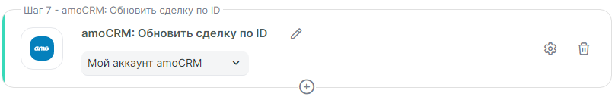
Из результата поиска вставляем ID сделки.
В поле «Теги» указываем необходимо_перезвонить.
Возвращаемся в настройку шага с роутером и выбираем шаги, которые будут выполняться при выполнении/невыполнении условия.
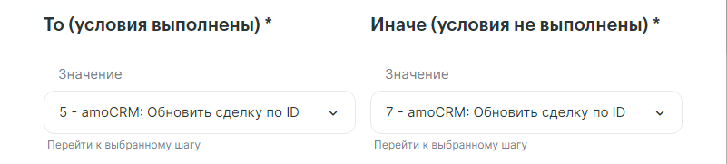
После запуска заявки, при неуспешном звонке клиента, к сделке будет добавлен необходимый тег. А после успешного звонка (при последующем перезвоне) тег изменится.

Создание задачи для пропущенного вызова
При создании связки выбираем звонковое событие «Входящий звонок пропущен». Аналогичным образом добавляем действия для поиска контакта и сделки.
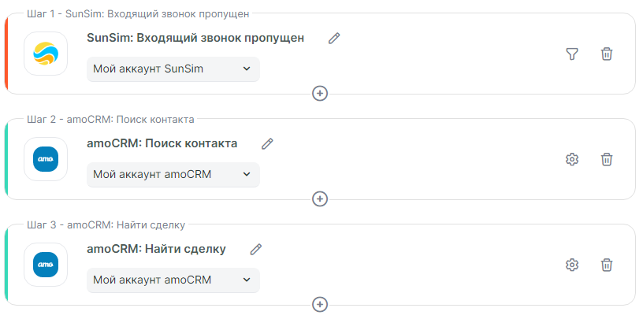
При создании задачи требуется заполнить обязательное поле «Дата и время завершения». Если вставить системное время или время звонка, то задача, при создании, сразу станет просроченной. Перед шагом создания задачи добавим дополнительный инструмент «Изменение даты и времени».
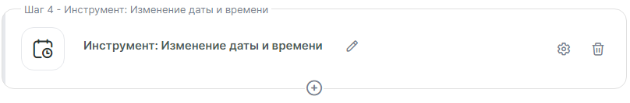
В качестве изменяемого значения выбираем дату и время звонка.
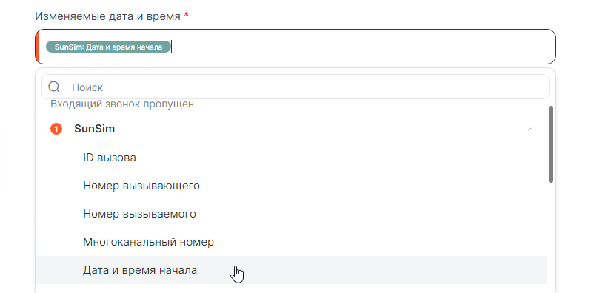
Добавляем необходимое количество времени – минуты, часы или дни – именно то значение, которое требуется для выполнения задачи. В нашем примере задача должна быть обработана сотрудником в течение суток, это + 1 день.
Теперь выбираем «Новая задача».
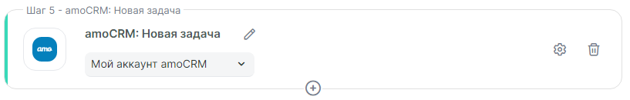
Выбираем тип задачи – звонок, тип объекта – сделка, так же указываем из результатов поиска ID сделки.
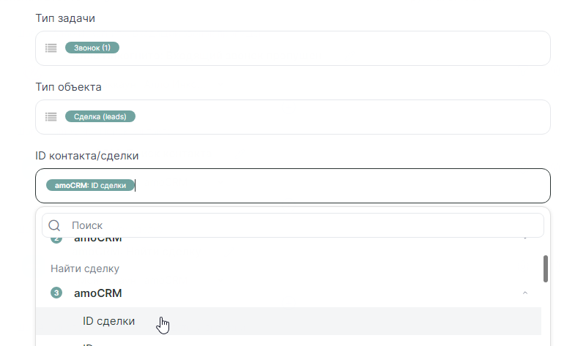
За клиентом может быть уже закреплен ответственный сотрудник. Чтобы задача поступила конкретно ему, в поле «Ответственный сотрудник» выбираем соответствующий параметр из результата поиска сделки. В поле «Текст» указывается необходимая информация для сотрудника. Текст задачи будет одинаковым для любого клиента или сотрудника.
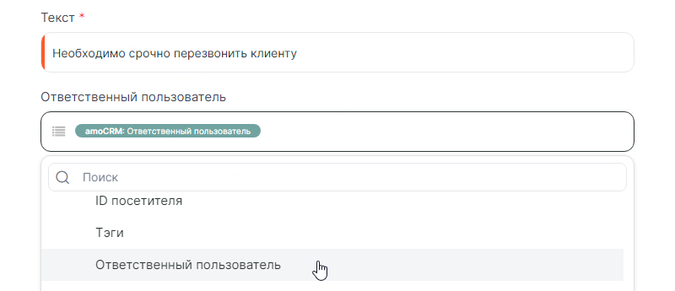
В поле «Дата и время завершения» вставляем параметр «Измененные дата и время» из предыдущего шага.
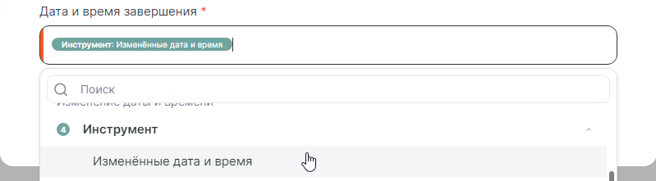
После сохранения настроек и запуска связки, при пропущенном вызове клиента, ответственному сотруднику будет направляться задача.

